战新标杆公司服务体系调研报告
系列文章

前 言
中国电信大力发展战新业务，已取得喜人业绩。但由于战新业务在售前售中售后服务中涉及的技术专业性强、技术难度大、方案复杂、支撑环节多，因此相比传统的网络业务，战新业务服务面临更大挑战，一是电信传统的服务模式在组织、流程和机制上与战新客户的服务需求仍有较大的不适应性，二是传统服务条线人员应对战新业务时明显感觉吃力。
基于以上情况，我们挑选3家标杆企业（阿里云、深信服、中移动）进行对标调研，意图从中找到战新客户服务体系建设的核心与关键，从组织、机制、流程、能力建设和生态等方面给予更好的参考和借鉴，进一步促进中国电信持续优化战新业务服务体系，提升服务质量，为客户提供更加优质、高效的服务体验。调研采用案头研究与标杆企业高级专家访谈相结合的方式进行。
通过对上述标杆企业的深入分析，我们提炼出以下五点建议：
1、面向集团/省/市级行业大客户着力强化专业团队的服务能力。以专属的高级技术服务经理牵头作为售后服务的1号位，同时配备固定的专属技术服务团队，通过在线化方式沟通、组织和管理，实现高效快速的回应和解决客户问题。【借鉴阿里云经验】
2、实现人机共智，提升线上服务水平。将人工智能技术与专家团队相结合，从预警触发到问题处理形成快速闭环，确保及时响应客户需求，提高故障前置处理与解决率，为客户打造无缝的线上服务体验。【借鉴深信服经验】
3、加大各种客户声音汇聚、洞察和利用。涵盖10000号、10009号、专业公司400电话、各类APP、小程序、公众号、掌厅、网厅等，借助先进的AI技术对客户声音进行深度洞察、精准分析与高效应用，从而更好地满足客户需求。【借鉴中国移动经验】
4、完善业务故障率和修复及时率的考核机制。减少体外循环现象，将满意度考核重心从单一满意度分值转向修复能力的提升，以实现“轻分数、重修复”，确保服务的高效与稳定。【借鉴阿里和中移动】
5、升级IT服务功能。如增加工单加急功能、自助服务能力以及客户差评自动触发预警机制，通过系统升级进一步提升客户操作的便捷性和服务的及时性。【借鉴阿里云经验】

系列报告一：阿里云服务体系调研报告
系列报告二：深信服服务体系调研报告
系列报告三：中国移动服务体系调研报告

中国移动服务体系调研报告

徐静 肖胜 郭丽芳

目前运营商们正面临着新业务拓展、数字化转型、智能化升级等多重挑战与机遇。与此同时，服务体系的优化升级也成了实现高质量发展的关键举措，尽管升级路径各有侧重，但目标一致——通过创新与变革，提升服务效能，增强客户体验。每条路径都蕴含着独特的亮点与优势，值得相互学习与借鉴。

调研核心发现
- 中国移动在“公众”和“政企”的服务体系采取双线运行
运营商的服务体系最早从公众客户开始建立，如今相对成熟。后随着政企和战新业务的发展，服务体系需要进一步增补完善。中移动采用“公众”和“政企”两条线基本相互独立运行的方式，客服部与政企部唯一的交集就是客户满意度考核。
- 成立中移在线专业公司，为服务体系的持续变革与创新发挥重要作用
在中国移动的服务体系演变中，中移在线专业公司承担了几个重要的里程碑式作用，包括推动服务模式从分散运营向一体化运营转变、营销服务转型与集约化、创新服务能力与服务数智化转型等，是中国移动服务体系中不可或缺的重要组成部分。
- 客户声音的汇聚和利用已经实现系统级支撑和应用
中国移动在客户声音的采集来源、智能化处理和投诉声音的闭环处理中已经实现系统级支持和应用。中国移动建立了实时场景化采集系统，覆盖全流程，利用线上问卷、在线即时交互等技术手段，收集客户声音。在客户声音的利用上，中国移动已经在服务优化、产品改进和营销机会挖掘方面进行尝试并取得较好的效果。
- 中国移动在投/申诉与报障方面同样普遍存在着体外循环现象
为规避考核，中国移动客户投申诉及报障普遍存在体外循环现象，即报障及装维修服务不走工单系统，由客户直接与客户经理或装维人员联系并解决问题，工单系统被旁路，系统中无留痕。中国电信也存在类似的情况，建议应采取“轻考核重修复”的方式，以提升客户感知为首要目标。

二、调研详细分析

（一）中国移动客户服务体系按“公众+政企”两条线相互独立并行
中国移动在公众和政企客户服务管理方面采用两条线并行的方式，在集约性服务运营方面共享共用专业子公司（中移在线），由此形成既相互独立的两个服务管理条线，又能够共享部分集约运营能力和资源，以形成各有特点又能发挥合力作用的服务体系。

1. 服务体系的架构与组成
中国移动客户服务体系主要部门包括集团客户服务部、政企分公司客户服务部、31省公司客户服务部、中国移动在线营销服务中心（以下简称“中移在线”），各部门职责明确，协同运作，确保客户服务的质量和效率。
集团客户服务部：主要负责全集团个人客户服务管理，负责全集团客户服务体系的规划、标准制定和考核监督，统筹管理10086热线和中国移动APP等服务渠道。制定客户服务标准、考核客户满意度、推动服务流程优化。
集团政企分公司客户服务部（以下简称政企分公司）：中国移动政企客户分公司成立于2012年8月，政企分公司客户服务部主要负责全集团政府、企业客户的服务管理，提供定制化的解决方案和服务支持，为政府和企业客户提供业务、项目等服务，独立管理政企客户服务体系。
中移在线：负责10086热线（包含10086+8政企服务热线）和中国移动APP等线上服务渠道的运营管理，通过AI和大数据技术提升服务效率，包括客户服务运营、质量监控、数据分析等。
各省分公司客户服务部：负责属地客户服务管理，包括营业厅等线下渠道、家庭宽带安装/故障处理等线下服务。执行集团客户服务部的标准，管理属地服务团队。

服务体系架构中各相关部门的关系
1) 集团客户服务部与政企分公司客户服务部：相对独立，仅有考核等弱关系
政企分公司客户服务部拥有独立的客户服务体系，集团客户服务部在其中介入较少。集团客户服务部会对政企分公司客服部进行客户满意度考核，但具体的服务质量和投诉处理由政企分公司自行负责。此外，集团客户服务部会向政企分公司输出通用的客户服务标准和经验，但具体的服务标准和流程由政企分公司客服部自主制定和执行。
- 集团客户服务部与中移在线：管理与运营的强关系
中移在线是集团客户服务部下属的专业公司，负责线上服务渠道的运营和管理。客户服务部负责制定服务标准和考核指标，中移在线负责具体执行和运营。
- 中移在线与各省公司：协同的紧密合作关系
中移在线在各省设有分公司，中移在线各省分公司由中移在线总部和属地的中国移动省公司共同管理，考核权重各占50%。中移在线各省分公司与属地移动省公司在客户服务方面紧密合作，属地移动省公司负责对中移在线各省分公司的服务质量进行监督和考核。

（二）成立中移在线专业公司，为服务体系的持续变革与创新发挥重要作用
中移在线在中国移动的服务体系中扮演着核心的集中服务提供、渠道支撑和后台处理的角色，同时持续开展服务数字化模式创新和数字化能力建设，是中国移动服务体系中不可或缺的重要组成部分。其在服务领域管理体系创新、智能服务创新、多媒体应用创新等多方面的亮点工作也成为服务行业的创新标杆。

1. 组织架构与考核
中移在线是中国移动的二级专业机构，总部设在北京。中移在线下属两家专业公司（中移在线服务有限公司、中国移动通信有限公司销售分公司，以下分别简称为“服务公司”、“销售公司”），负责中国移动全国线上营销服务的统筹运营，定位为中国移动“线上渠道的生产运营者、在线服务的全网提供者、全网生态合作运营的支撑者、智能化营销服务能力的构建者”。其核心职责是管理10086热线和中国移动APP等线上服务渠道；负责客户服务的运营、质量监控和数据分析；通过AI和大数据技术，提升服务效率和客户满意度。
中移在线在各省均设有分公司，负责属地化的客户服务运营。各分公司是由总部和属地的中移省公司共同考核，考核权重各占50%。对中移在线的考核指标，主要包括客户满意度、投诉处理率、接通率等。考核以结果为导向，重点关注客户满意度和投诉处理效率，中移省公司可以根据本地情况设定具体的考核指标。
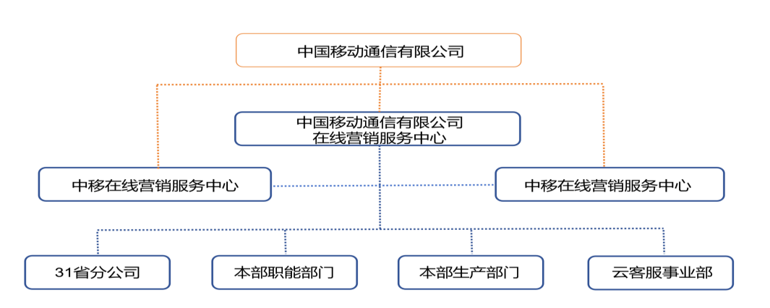
图1：中移在线组织架构

2. 发展历程

中移在线的发展历程体现了较为鲜明的阶段特征，从服务运营集约化、新业务拓展和技术深化、营销服务改革、到智能服务创新。中移在线服务有限公司成立于2014年，由中国移动集团将各省10086热线整合而成，是中国移动客户线上服务主窗口、线上业务销售的主渠道，现有员工超3.6万人，月均服务规模超25亿次，业务销售渠道占比超50%。中移在线主要发展历程如下表：
时间 | 主要事件
2014年 | ·9月中国移动集团公司发文设立中移在线服务有限公司（以下简称“服务公司”）  ·10月服务公司在河南洛阳注册成立。
2015年 | ·中国移动集团公司决定将31省移动的客户服务中心全量划入服务公司，完成江苏、河南两省划转试点。
2016年 | ·完成31省移动客户服务中心全量划转。自研新一代客户服务系统成为全球最大的单一客户服务系统，为一体化专业运营奠定了坚实基础。
2017年 | ·完成服务公司第一个三年战略规划编制，开启专业化集中运营，提出品质领先战略，推动服务模式从分散运营向一体化运营转变，实现了服务质量和效率的双提升。
2018年 | ·5月中国移动集团公司决定设立集中运营中心(对外称“销售分公司”),在杭州注册  ·服务公司承接集团四轮驱动发展战略，开展服务营销转型；入选国资委双百行动企业。
2019年 | ·服务公司依托对内沉淀的能力，打造云客服产品和解决方案，促进政府、金融等垂直行业服务数智化转型，签约客户近300家。  ·销售公司推进线上集中运营，在统一号卡、套包销售上有效突破，OAO能力不断建强
2020年 | ·中国移动集团公司印发《深化在线营销服务体系改革实施方案》,整合服务公司和销售分公司，成立在线营销服务中心，同时保留服务公司和销售分公司的经营主体和资质。
2021年 | ·服务公司、销售公司两个单位的机构人员整合，在线改革取得扎实成效，热线满意度保持高位并持续领先，重点业务线上销售占比提升至50%以上。
2022至今 | ·纵深推进在线营销服务改革，创新提升线上能力，持续夯实触点质量。
表1：中移在线发展历程

经营概况
在线营销服务中心依托触点规模优势，以“多媒体智能交互、一体化线上运营”为抓手，不断做大触客规模、做优交互体验、提升触点价值。
中国移动拥有9亿以上个人客户，2亿以上家宽客户，1000万以上政企客户，中移在线每月接触客户量超4.5亿，月服务量超15亿次，目前更是集团重点业务的线上销售主渠道。
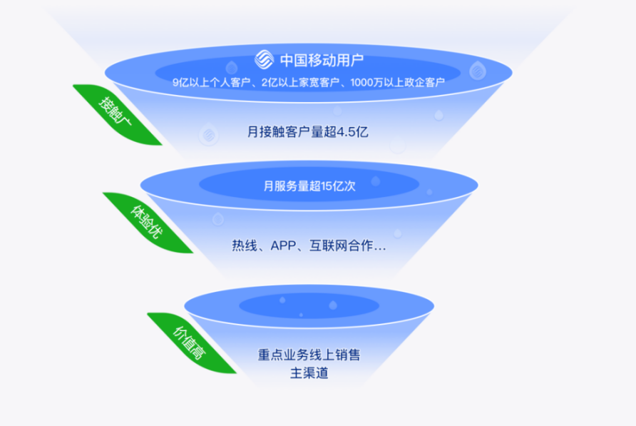
图2：中移在线经营概况

（三）中国移动客户声音的汇聚和利用已经实现系统级支撑和应用

1. 客户声音的采集
中国移动在客户声音的采集来源、智能化处理和投诉声音的闭环处理中已经实现系统级支持和应用。多渠道采集方面，通过10086热线、中国移动APP、线下服务网点等多渠道来采集客户的反馈。智能化处理方面，利用AI技术将客户通话语音实时转写为文字，并通过自然语言处理技术分析客户需求、服务态度和服务质量。投诉工单系统方面，客户投诉通过10086热线生成工单，系统自动分配至相关部门处理，确保投诉得到及时响应。

2. 客户声音的利用
在客户声音的利用上，中国移动已经在服务优化、产品改进和营销机会挖掘方面进行尝试并取得较好的效果。服务优化方面，通过分析客户反馈，发现服务流程中的问题，优化服务标准和流程。例如，通过分析客户投诉，优化携号转网流程，降低客户投诉率。产品改进方面，根据客户需求反馈，推动产品改进和优化。例如，通过分析客户对流量套餐的反馈，推出更符合客户需求的套餐方案。营销机会挖掘方面，通过分析客户通话内容，挖掘潜在的营销机会。例如，系统会根据客户的消费情况，自动推荐更适合的套餐，提升客户满意度和营销成功率。

3. 典型案例
案例1：投诉中发现商机，流量套餐优化
客户来话反映话费、流量用的快，不够用。系统快速查询客户过去几个月的消费情况，发现客户正在使用58元套餐，每月消费90元左右，结合目前正在推出的“流量升级优惠”活动，为客户设计更合理的套餐，及时提醒话务员，给客户提出最优建议，帮助客户在一年内以原价享受更多流量，提升客户满意度和忠诚度。在客户投诉的过程中发现商机，达到销售和服务双赢。
案例2：客户声音助力携号转网流程优化
工信部力推携号转网服务，但是从竞争角度出发，各家运营商都不希望自己的客户携号转他网，因此在实际执行中可能会在勘察流程中设置一些门槛，招致客户不满投诉。通过质量分析会，公司领导倾听客户声音，分析客户投诉，优化携号转网的勘察流程，减少客户转网障碍，降低了投诉率，提升了客户满意度。

（四）中国移动在投/申诉与报障方面同样普遍存在着体外循环现象
在个人客户和政企客户的工单服务，尤其是在投/申诉及报障相关的装维服务方面，普遍存在体外循环现象，即报障及后续装维服务不走工单系统，而是由客户线下直接与客户经理或装维人员联系报障并解决问题，工单系统被旁路，系统中无留痕，不利于监管和考核。
如某个人客户，通过10086报障，装维人员上门处理故障，完成后，装维人员给客户留联系电话或微信，并告知客户自己就负责客户所住片区的服务，以后出现问题或故障直接联系装维人员本人上门处理速度更快。以后出现问题，客户就不再拨打10086，而是直接与装维人员联系处理。处理后，装维人员也不计入工单系统，形成故障处理的体外循环。

战新业务多为政企业务，因此战新业务的服务是纳入在政企客户服务管理体系中，本文后续内容以政企服务出现，不再单独强调战新服务

